Khoá học Chuyên đề – KỸ THUẬT TĂNG TỐC TRUYỀN DỮ LIỆU trong Mạng 5G

Setup VMware và hệ điều hành unbuntU
Download VMware Workstation Pro 16 tại link:
https://download.com.vn/download/vmware-workstation-8587
Download hệ điều hành unbuntu version 22.04 LTS:
https://ubuntu.com/download#download
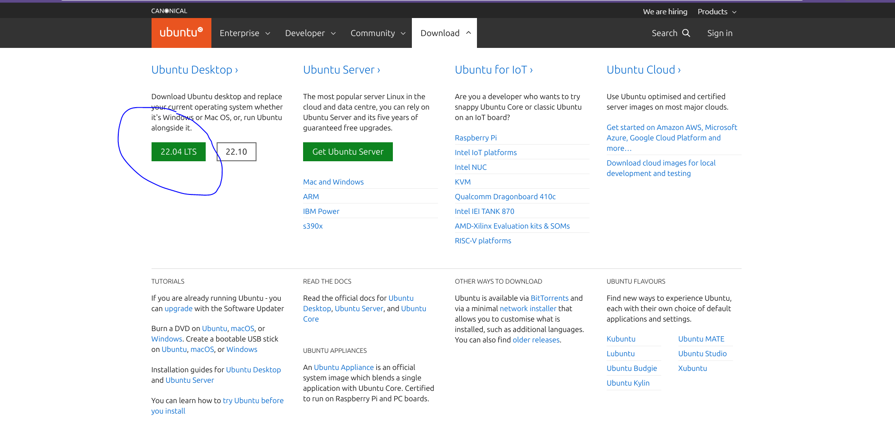

Cài đặt máy ảo chạy hệ điều hành Ubuntu theo hướng dẫn tại link:
https://linuxhint.com/install_ubuntu_vmware_workstation/

- Để chuẩn bị cho bài thực hành, các bạn cần tạo ra 2 máy ảo chạy ubuntu
Bước setup hoàn thành khi các bạn đăng nhập vào ubutu như hình dưới:
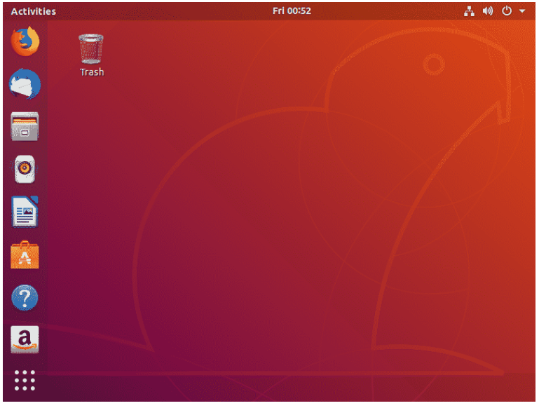

- Click chuột phải, chọn phần open terminal các bạn gõ lệnh:

sudo apt update
sudo apt install openssh-server

Để thao tác + đăng nhập vào các máy ảo các bạn vừa cài đặt, cần tải thêm xshell 7:
https://taimienphi.vn/download-xshell-7586

SEtup dpdk libary
Tại giao diện terminal, gõ lệnh dưới để download pack dpdk:
wget https://fast.dpdk.org/rel/dpdk-20.11.7.tar.xz
Download igb_uio driver:
wget http://git.dpdk.org/dpdk-kmods/snapshot/dpdk-kmods-e721c733cd24206399bebb8f0751b0387c4c1595.tar.gz
Download + install các file cần thiết:
sudo apt install meson
sudo apt install vim
sudo apt install pkg-config
sudo apt install net-tools

